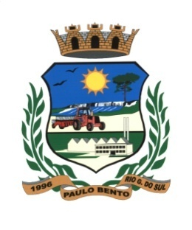

Estado do Rio Grande do Sul
MUNICÍPIO DE PAULO BENTO
PODER EXECUTIVO

EDITAL Nº 006/2021

O Município de Paulo Bento, Rio Grande do Sul, através da Secretaria Municipal de Saúde, torna público para conhecimento dos interessados que estão abertas as inscrições ao Processo Seletivo Simplificado para a Contratação Agente Comunitário de Saúde (ACS) atuação nas Microárea nº. 04 e nº. 06 do Município de Paulo Bento, em conformidade com a Lei Municipal nº 1941 de 21 de setembro de 2021 e Lei Municipal nº. 1943 de 29 de setembro de 2021, para o preenchimento dos cargos abaixo.

1) Número de vagas: Carga Horária: Vencimento Básico:
02 40 h/s R$ 1.562,44

2) Critérios a serem avaliados:
a) Instrução: Ensino Médio Completo;
b) Idade: mínima de 18 anos;
c) residir na área da comunidade que atuar.

3) Período, Local e Horário das Inscrições:
De 13 a 19 de outubro de 2021, no horário das 8h às 11h30min - 13h30min às 16h, junto à Unidade Básica de Saúde do Município de Paulo Bento/RS.
Informações pelo site: www.paulobento.rs.gov.br – Fone (54) 3613 0016.

Paulo Bento – RS, 08 outubro de 2021.

Gabriel Jevinski
Prefeito Municipal

